Caléndula: propiedades medicinales y su cultivo ecológico
Publicado en Blog, Plantas medicinales | 10 Comentarios »
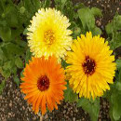
La Caléndula,Calendula officinalis, también conocida popularmente por otros nombres como flor de difunto, maravilla o flamenquilla. Esta planta con flores muy vistosas en tonos naranjas y amarillos es originaria del sur de Europa y actualmente su cultivo está extendido por muchas otras zonas del mundo debido a sus excelentes propiedades medicinales para cuidar la salud de forma natural.
.

Propiedades medicinales de la Caléndula, Calendula officinalis
La caléndula posee propiedades antiinflamatorias, antieméticas, antisépticas, antiespasmódica, antibacteriana, fungicida, cicatrizante, antiulcerosa, emoliente, amenagoga, colérica, vulneraria y contiene flavonoides y antioxidantes muy valiosos.
.

Beneficios y usos de Caléndula
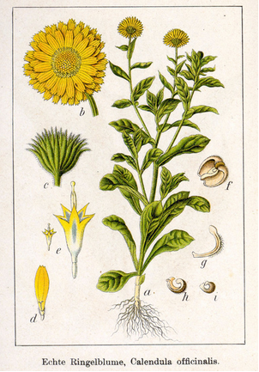Resulta muy beneficiosa para las quemaduras de la piel, reduciendo la inflamación, calmando el dolor y estimulando la regeneración y recuperación de la piel.
Alivia las picaduras de insectos
Mejora las afecciones cutáneas
Se usa para los casos de acné
Estimula la secreción de bilis
Está indicada para el reúma
Calma la indigestión y la gastritis
Se recomienda para úlcera de estómago
Regula la menstruación y reduce los dolores
Ayuda a cicatrizar y curar heridas
Haciendo un lavado de ojo con la infusión de caléndula se alivia la conjuntivitis
Se recomienda para eliminar hongos
Regenera las células de la piel y favorece la producción de colágeno
Es excelente para mantener una piel suave, con elasticidad e hidratada
Se utiliza para eliminar las verrugas víricas
Es un remedio natural para prevenir las náuseas y los vómitos
La caléndula es tónica del hígado, favoreciendo su correcto funcionamiento
Está indicada para combatir el pié de atleta u hongos
Ayudan en la recuperación de gingivitis, laringitis, amigdalitis y llagas en la boca.
Mejora los abscesos, forúnculos, dermatitis y otros problemas en la piel como grietas, sequedad o llagas.
.

Cómo tomar la Caléndula
La forma más común de consumirla es elaborando una infusión con la flor seca o fresca, a una cucharadita por cada taza de agua caliente.
Con la infusión también se pueden hacer buches y gárgaras para mejorar las afecciones de la boca y garganta.
En la cocina se pueden añadir sus flores y hojas a ensaladas y otros platos para decorar y aportar color.
Por sus cualidades medicinales se utilizan las hojas, las raíces y las flores.
En cosmética y belleza casera se utiliza añadiendo las flores o el aceite a los preparados
Se utiliza externamente aplicando cataplasmas hechas con las hojas y las flores
Por ejemplo para quitar las verrugas, se machacan las hojas y se aplican sobre la zona a tratar. Se pone por encima una gasa limpia, se fija con un poco de esparadrapo y se deja por una hora. Se debe repetir dos veces al día.
Aprende a hacer aceite medicinal de caléndula en casa para tus remedios caseros
.

Cultivar Caléndula en casa
Se reproducen fácilmente por semillas
Es una planta que le gusta estar en el exterior, preferentemente en climas templados.
Puede crecer tanto a pleno sol como a semisombra.
Requiere riegos regulares, aunque en pequeñas cantidades de agua, de hecho, gusta de suelos no excesivamente húmedos.
Es una planta resistente a bajas temperaturas, incluso heladas.
No es una planta muy exigente en cuanto a suelos ricos en materia orgánica.
Una vez que las flores se abren se cosechan y se guardan en un lugar oscuro, seco y con buena aireación para que se sequen y poder guardarlos hasta que los utilicemos.

